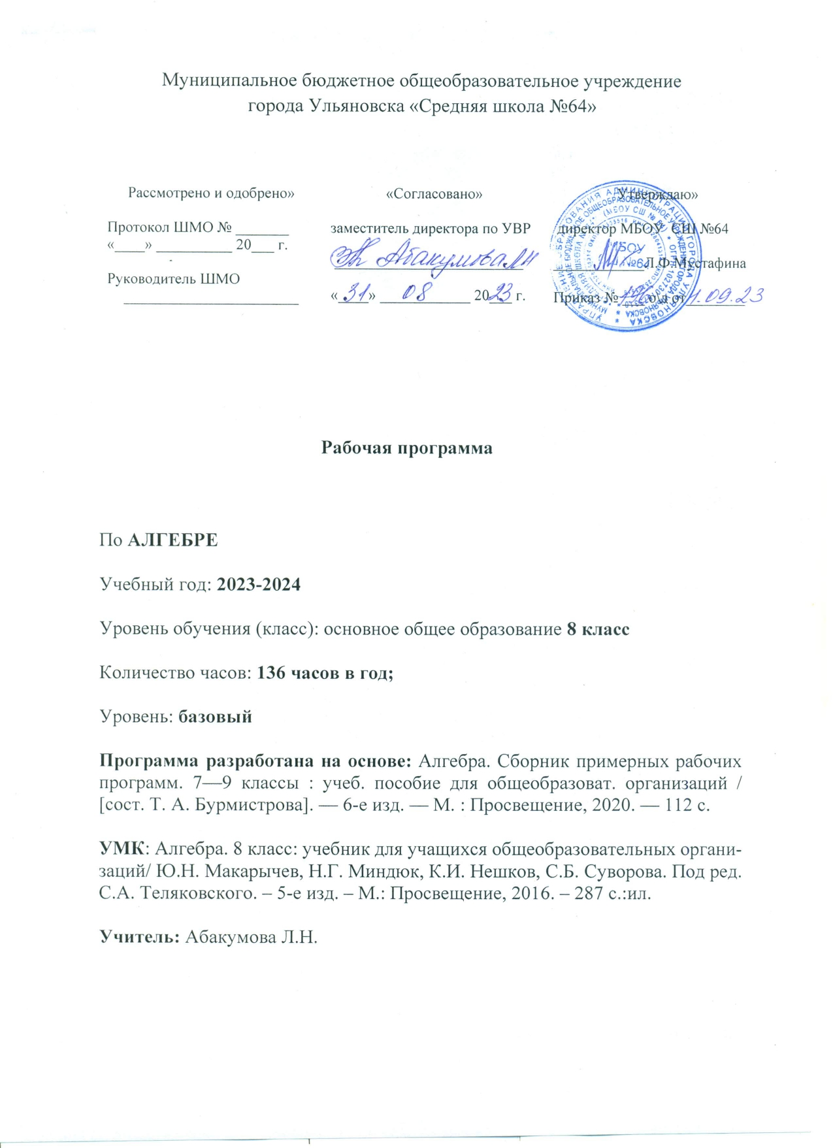

**Планируемые результаты изучения учебного предмета**

Программа позволяет добиваться следующих результатов освоения образовательной программы основного общего об­разования.

***Личностные:***

Личностные результаты освоения программы учебного предмета «Математика» характеризуются:

Патриотическое воспитание:

проявлением интереса к прошлому и настоящему российской математики, ценностным отношением к достижениям российских математиков и российской математической школы, к использованию этих достижений в других науках и прикладных ьсферах.

Гражданское и духовно-нравственное воспитание:

готовностью к выполнению обязанностей гражданина и реализации его прав, представлением о математических основах функционирования различных структур, явлений, процедур гражданского общества (выборы, опросы и пр.); готовностью к обсуждению этических проблем, связанных с практическим применением достижений науки, осознанием важности морально-этических принципов в деятельности учёного.

Трудовое воспитание:

установкой на активное участие в решении практических задач математической направленности, осознанием важности математического образования на протяжении всей жизни для успешной профессиональной деятельности и развитием необходимых умений; осознанным выбором и построением индивидуальной траектории образования и жизненных планов с учётом личных интересов и общественных потребностей.

Эстетическое воспитание:

способностью к эмоциональному и эстетическому восприятию математических объектов, задач, решений, рассуждений; умению видеть математические закономерности в искусстве.

Ценности научного познания:

ориентацией в деятельности на современную систему научных представлений об основных закономерностях развития человека, природы и общества, пониманием математической науки как сферы человеческой деятельности, этапов её развития и значимости для развития цивилизации; овладением языком математики и математической культурой как средством познания мира; овладением простейшими навыками исследовательской деятельности.

Физическое воспитание, формирование культуры здоровья и эмоционального благополучия:

готовностью применять математические знания в интересах своего здоровья, ведения здорового образа жизни (здоровое питание, сбалансированный режим занятий и отдыха, регулярная физическая активность); сформированностью навыка рефлексии, признанием своего права на ошибку и такого же права другого человека.

Экологическое воспитание:

ориентацией на применение математических знаний для решения задач в области сохранности окружающей среды, планирования поступков и оценки их возможных последствий для окружающей среды; осознанием глобального характера экологических проблем и путей их решения.

Личностные результаты, обеспечивающие адаптацию обучающегося к из-

меняющимся условиям социальной и природной среды:

готовностью к действиям в условиях неопределённости, повышению уровня своей компетентности через практическую деятельность, в том числе умение учиться у других людей, приобретать в совместной деятельности новые знания, навыки и компетенции из опыта других; необходимостью в формировании новых знаний, в том числе формулировать идеи, понятия, гипотезы об объектах и явлениях, в том числе ранее не известных, осознавать дефициты собственных знаний и компетентностей, планировать своё развитие; способностью осознавать стрессовую ситуацию, воспринимать стрессовую ситуацию как вызов, требующий контрмер, корректировать принимаемые решения и действия, формулировать и оценивать риски и последствия, формировать опыт.

***Метапредметные:***

Метапредметные результаты освоения программы учебного предмета «Математика» характеризуются овладением универсальными познавательными действиями, универсальными коммуникативными действиями и универсальными регулятивными действиями.

1) Универсальные познавательные действия обеспечивают формирование базовых когнитивных процессов обучающихся (освоение методов познания окружающего мира; применение логических, исследовательских операций, умений работать с информацией).

Базовые логические действия:

- выявлять и характеризовать существенные признаки математических объектов, понятий, отношений между понятиями; формулировать определения понятий; устанавливать существенный признак классификации, основания для обобщения и сравнения, критерии проводимого анализа;

- воспринимать, формулировать и преобразовывать суждения: утвердительные и отрицательные, единичные, частные и общие; условные;

- выявлять математические закономерности, взаимосвязи и противоречия в фактах, данных, наблюдениях и утверждениях; предлагать критерии для выявления закономерностей и противоречий;

- делать выводы с использованием законов логики, дедуктивных и индуктивных умозаключений, умозаключений по аналогии;

- разбирать доказательства математических утверждений (прямые и от противного), проводить самостоятельно несложные доказательства математических фактов, выстраивать аргументацию, приводить примеры и контрпримеры; обосновывать собственные рассуждения;

- выбирать способ решения учебной задачи (сравнивать несколько вариантов решения, выбирать наиболее подходящий с учётом самостоятельно выделенных критериев).

Базовые исследовательские действия:

- использовать вопросы как исследовательский инструмент познания; формулировать вопросы, фиксирующие противоречие, проблему, самостоятельно устанавливать искомое и данное, формировать гипотезу, аргументировать свою позицию, мнение проводить по самостоятельно составленному плану несложный эксперимент, небольшое исследование по установлению особенностей математического объекта, зависимостей объектов между собой;

- самостоятельно формулировать обобщения и выводы по результатам проведённого наблюдения, исследования, оценивать достоверность полученных результатов, выводов и обобщений;

- прогнозировать возможное развитие процесса, а также выдвигать предположения о его развитии в новых условиях.

Работа с информацией:

- выявлять недостаточность и избыточность информации, данных, необходимых для решения задачи;

-выбирать, анализировать, систематизировать и интерпретировать информацию различных видов и форм представления;

- выбирать форму представления информации и иллюстрировать решаемые задачи схемами, диаграммами, иной графикой и их комбинациями;

- оценивать надёжность информации по критериям, предложенным учителем или сформулированным самостоятельно.

2) Универсальные коммуникативные действия обеспечивают сформированность социальных навыков обучающихся.

Общение:

- воспринимать и формулировать суждения в соответствии с условиями и целями общения; ясно, точно, грамотно выражать свою точку зрения в устных и письменных текстах, давать пояснения по ходу решения задачи, комментировать полученный результат;

- в ходе обсуждения задавать вопросы по существу обсуждаемой темы, проблемы, решаемой задачи, высказывать идеи, нацеленные на поиск решения; сопоставлять свои суждения с суждениями других участников диалога, обнаруживать различие и сходство позиций; в корректной форме формулировать разногласия, свои возражения;

- представлять результаты решения задачи, эксперимента, исследования, проекта; самостоятельно выбирать формат выступления с учётом задач презентации и особенностей аудитории.

Сотрудничество:

- понимать и использовать преимущества командной и индивидуальной работы при решении учебных математических задач; принимать цель совместной деятельности, планировать организацию совместной работы, распределять виды работ, договариваться, обсуждать процесс и результат работы; обобщать мнения нескольких людей;

- участвовать в групповых формах работы (обсуждения, обмен мнениями, мозговые штурмы и др.); выполнять свою часть работы и координировать свои действия с другими членами команды; оценивать качество своего вклада в общий продукт по критериям, сформулированным участниками взаимодействия.

3) Универсальные регулятивные действия обеспечивают формирование смысловых установок и жизненных навыков личности.

Самоорганизация:

- самостоятельно составлять план, алгоритм решения задачи (или его часть), выбирать способ решения с учётом имеющихся ресурсов и собственных возможностей, аргументировать и корректировать варианты решений с учётом новой информации.

Самоконтроль:

- владеть способами самопроверки, самоконтроля процесса и результата решения математической задачи;

- предвидеть трудности, которые могут возникнуть при решении задачи, вносить коррективы в деятельность на основе новых обстоятельств, найденных ошибок, выявленных трудностей;

- оценивать соответствие результата деятельности поставленной цели и условиям, объяснять причины достижения или недостижения цели, находить ошибку, давать оценку приобретённому опыту.

***Предметные:***

**Числа и вычисления**

- Использовать начальные представления о множестве действительных чисел для сравнения, округления и вычислений; изображать действительные числа точками на координатной прямой.

- Применять понятие арифметического квадратного корня; находить квадратные корни, используя при необходимости калькулятор; выполнять преобразования выражений, содержащих квадратные корни, используя свойства корней.

- Использовать записи больших и малых чисел с помощью десятичных дробей и степеней числа 10.

**Алгебраические выражения**

-Применять понятие степени с целым показателем, выполнять преобразования выражений, содержащих степени с целым показателем.

- Выполнять тождественные преобразования рациональных выражений на основе правил действий над многочленами и алгебраическими дробями.

- Раскладывать квадратный трёхчлен на множители.

- Применять преобразования выражений для решения различных задач из математики, смежных предметов, из реальной практики.

**Уравнения и неравенства**

- Решать линейные, квадратные уравнения и рациональные уравнения, сводящиеся к ним, системы двух уравнений с двумя переменными. Проводить простейшие исследования уравнений и систем уравнений, в том числе с применением графических представлений (устанавливать, имеет ли уравнение или система уравнений решения, если имеет, то сколько, и пр.).

- Переходить от словесной формулировки задачи к её алгебраической модели с помощью составления уравнения или системы уравнений, интерпретировать в соответствии с контекстом задачи полученный результат.

- Применять свойства числовых неравенств для сравнения, оценки; решать линейные неравенства с одной переменной и их системы; давать графическую иллюстрацию множества решений неравенства, системы неравенств.

**Функции**

- Понимать и использовать функциональные понятия и язык (термины, символические обозначения); определять значение функции по значению аргумента; определять свойства функции по её графику.

- Строить графики элементарных функций вида y= kx, y = x2, y = x3, y = x , y = ; описывать свойства числовой функции по её графику.

**Содержание учебного предмета**

**Числа и вычисления**

Квадратный корень из числа. Понятие об иррациональном числе. Десятичные приближения иррациональных чисел. Свойства арифметических квадратных корней и их применение к преобразованию числовых выражений и вычислениям. Действительные числа. Степень с целым показателем и её свойства. Стандартная запись числа.

**Алгебраические выражения**

Квадратный трёхчлен; разложение квадратного трёхчлена на множители.

Алгебраическая дробь. Основное свойство алгебраической дроби. Сложение, вычитание, умножение, деление алгебраических дробей. Рациональные выражения и их преобразование.

**Уравнения и неравенства**

Квадратное уравнение, формула корней квадратного уравнения. Теорема Виета. Решение уравнений, сводящихся к линейным и квадратным. Простейшие дробно-рациональные уравнения. Графическая интерпретация уравнений с двумя переменными и систем линейных уравнений с двумя переменными. Примеры решения систем нелинейных уравнений с двумя переменными. Решение текстовых задач алгебраическим способом. Числовые неравенства и их свойства. Неравенство с одной переменной. Равносильность неравенств. Линейные неравенства с одной переменной. Системы линейных неравенств с од-

ной переменной.

**Функции**

Понятие функции. Область определения и множество значений функции. Способы задания функций. График функции. Чтение свойств функции по её графику. Примеры графиков функций, отражающих реальные процессы. Функции, описывающие прямую и обратную пропорциональные зависимости, их графики. Функции y = x2, y = x3, y = |x| , y = . Графическое решение уравнений и систем уравнений.

**Тематическое планирование.**

|  |  |  |
| --- | --- | --- |
| **№** | **Название раздела** | **Кол-во часов** |
|  | Рациональные дроби | 30 |
|  | Квадратные корни | 25 |
|  | Квадратные уравнения | 30 |
|  | Неравенства | 24 |
|  | Степень с целым показателем. Элементы статистики | 13 |
|  | Итоговое повторение. | 14 |
|  | **ИТОГО** | **136** |

**Календарно-тематическое планирование**

|  |  |  |  |  |
| --- | --- | --- | --- | --- |
| **№** | **Кол-во часов** | **Название раздела. Тема урока.** | **Дата** | |
| **План** | **Факт** |
| **Рациональные дроби** | | | | |
|  | 4 | Рациональные выражения | 1.09 |  |
|  | 4.09 |  |
|  |  |  |
|  |  |  |
|  | 3 | Основное свойство дроби. Сокращение дробей | 6.09 |  |
|  | 7.09 |  |
|  | 8.09 |  |
|  | 3 | Сложение и вычитание дробей с одинаковыми знаменателями | 11.09 |  |
|  | 13.09 |  |
|  | 14.09 |  |
|  | 3 | Сложение и вычитание дробей с разными знаменателями | 15.09 |  |
|  | 18.09 |  |
|  | 20.09 |  |
|  | 1 | **Контрольная работа №1 «Сумма и разность дробей»** | 21.09 |  |
|  | 4 | Умножение дробей. Возведение дроби в степень | 22.09 |  |
|  | 25.09 |  |
|  | 27.09 |  |
|  | 28.09 |  |
|  | 4 | Деление дробей | 29.09 |  |
|  | 2.10 |  |
|  | 4.10 |  |
|  | 5.10 |  |
|  | 4 | Преобразование рациональных выражений | 6.10 |  |
|  | 16.10 |  |
|  | 18.10 |  |
|  | 19.10 |  |
|  | 3 | Функция $y= \frac{k}{x}$ и ее график | 20.10 |  |
|  | 23.10 |  |
|  | 25.10 |  |
|  | 1 | **Контрольная работа №2 «Рациональные дроби»** | 26.10 |  |
| **Квадратные корни** | | | | |
|  | 1 | Рациональные числа | 27.10 |  |
|  | 1 | Иррациональные числа | 30.10 |  |
|  | 2 | Квадратные корни. Арифметический квадратный корень | 1.11 |  |
|  | 2.11 |  |
|  | 1 | Уравнение $x^{2}=a$ | 3.11 |  |
|  | 1 | Нахождение приближенных значений квадратного корня | 6.11 |  |
|  | 2 | Функция $у= \sqrt{x}$ и ее график | 8.11 |  |
|  |  |  |
|  | 3 | Квадратный корень из произведения и дроби | 9.11 |  |
|  | 10.11 |  |
|  |  |  |
|  | 2 | Квадратный корень из степени | 13.11 |  |
|  | 15.11 |  |
|  | 1 | **Контрольная работа №3 «Свойства квадратного арифметического корня»** | 16.11 |  |
|  | 5 | Вынесение множителя из-под знака корня. Внесение множителя под знак корня | 17.11 |  |
|  | 27.11 |  |
|  | 29.11 |  |
|  | 30.11 |  |
|  | 1.12 |  |
|  | 5 | Преобразование выражений, содержащих квадратные корни | 4.12 |  |
|  | 6.12 |  |
|  | 7.12 |  |
|  | 8.12 |  |
|  | 11.12 |  |
|  | 1 | **Контрольная работа №4 «Применение свойств квадратного корня»** | 13.12 |  |
| **Квадратные уравнения** | | | | |
|  | 3 | Определение квадратного уравнения. Неполные квадратные уравнения | 14.12 |  |
|  | 15.12 |  |
|  | 18.12 |  |
|  | 1 | Решение квадратных уравнений выделением квадрата двучлена | 20.12 |  |
|  | 5 | Формула корней квадратного уравнения | 21.12 |  |
|  | 22.12 |  |
|  | 25.12 |  |
|  | 27.12 |  |
|  | 28.12 |  |
|  | 4 | Решений задач с помощью квадратных уравнений | 29.12 |  |
|  | 8.01 |  |
|  | 10.01 |  |
|  | 11.01 |  |
|  | 3 | Теорема Виета | 12.01 |  |
|  | 15.01 |  |
|  | 17.01 |  |
|  | 1 | **Контрольная работа №5 «Квадратные уравнения»** | 18.01 |  |
|  | 5 | Решение дробных рациональных уравнений | 19.01 |  |
|  | 22.01 |  |
|  | 24.01 |  |
|  | 25.01 |  |
|  | 26.01 |  |
|  | 5 | Решение задач с помощью рациональных уравнений | 29.01 |  |
|  | 31.01 |  |
|  | 1.02 |  |
|  | 2.02 |  |
|  | 5.02 |  |
|  | 2 | Графический способ решения уравнений. Уравнения с параметром | 7.02 |  |
|  | 8.02 |  |
|  | 1 | **Контрольная работа №6 «Дробные рациональные уравнения»** | 9.02 |  |
| **Неравенства** | | | | |
|  | 2 | Сравнение чисел. Числовые неравенства | 12.02 |  |
|  | 14.02 |  |
|  | 2 | Свойства числовых неравенств | 15.02 |  |
|  | 16.02 |  |
|  | 3 | Сложение и умножение числовых неравенств | 26.02 |  |
|  | 28.02 |  |
|  | 29.02 |  |
|  | 2 | Погрешность и точность приближения | 1.03 |  |
|  | 4.03 |  |
|  | 1 | **Контрольная работа №7 «Числовые неравенства и их свойства»** | 6.03 |  |
|  | 2 | Пересечение и объединение множеств | 7.06 |  |
|  | 11.03 |  |
|  | 1 | Числовые промежутки | 13.03 |  |
|  | 5 | Решение неравенств с одной переменной | 14.03 |  |
|  | 15.03 |  |
|  | 18.03 |  |
|  | 20.03 |  |
|  | 21.03 |  |
|  | 5 | Решение систем неравенств с одной переменной | 22.03 |  |
|  | 25.03 |  |
|  | 27.03 |  |
|  | 28.03 |  |
|  | 29.03 |  |
|  | 1 | **Контрольная работа №8 «Неравенства с одной переменной и их системы»** | 01.04 |  |
| **Степень с целым показателем. Элементы статистики** | | | | |
|  | 3 | Определение степени с целым отрицательным показателем | 3.04 |  |
|  | 4.04 |  |
|  | 5.04 |  |
|  | 3 | Свойства степени с целым показателем | 15.04 |  |
|  | 17.04 |  |
|  | 18.04 |  |
|  | 2 | Стандартный вид числа | 19.04 |  |
|  | 22.04 |  |
|  | 1 | **Контрольная работа №9 «Степень с целым показателем»** | 24.04 |  |
|  | 2 | Сбор и группировка статистических данных | 25.04 |  |
|  | 26.04 |  |
|  | 2 | Наглядное представление статистической информации | 29.04 |  |
|  | 2.05 |  |
| **Итоговое повторение** | | | | |
|  | 1 | Итоговое повторение | 3.05 |  |
|  | 1 | Итоговое повторение | 4.05 |  |
|  | 1 | Итоговое повторение | 6.05 |  |
|  | 1 | Итоговое повторение | 8.05 |  |
|  | 1 | Итоговое повторение | 10.05 |  |
|  | 1 | Итоговое повторение | 13.05 |  |
|  | 1 | Итоговое повторение | 15.05 |  |
|  | 1 | Итоговое повторение | 16.05 |  |
|  | 1 | Итоговое повторение | 17.05 |  |
|  | 1 | Итоговое повторение | 20.05 |  |
|  | 1 | Итоговое повторение | 22.05 |  |
|  | 1 | Итоговое повторение | 23.05 |  |
|  | 1 | Итоговое повторение | 24.05 |  |
|  | 1 | Итоговое повторение |  |  |